

Gerenciamento Financeiro dos Contratos de TI

1 Gerenciamento Financeiro dos Contratos de TI 3
1.1 Objetivo 3
1.2 Escopo 3
1.3 Conceitos e definições 3
1.4 Diretrizes 3
1.5 Interface com outros processos 4
1.5.1 Gerenciamento de Fornecedores Críticos de TI: 4
2 Fluxo: 4
2.1 Descrição: 4
2.2 Matriz RACI 5
2.3 Papéis e Responsabilidades 6
3 Indicadores 6
4 Documentos de apoio 6

Gerenciamento Financeiro dos Contratos de TI

Objetivo
Este processo tem como objetivo gerenciar de forma eficaz e eficiente o acompanhamento e aprovação dos custos que são relacionados aos Contratos de TI.

Escopo
O processo de Gerenciamento Financeiro dos Contratos de TI abrange todos os Contratos de Fornecedores de TI.

Conceitos e definições
A seguir, estão os principais conceitos e definições do processo de Gerenciamento Financeiro dos Contratos de TI:
- Avaliação de Serviço - Quantifica, em termos financeiros, os recursos exigidos pelo Negócio e pela TI para os serviços entregues, baseado em um valor (para o Negócio) acordado para estes serviços.

- Valor de Provisionamento - Custos de TI associados à entrega do serviço de TI.

- Potencial de Valor de Serviço - Percepção do Cliente do valor agregado na geração de seus produtos ao utilizar o serviço de TI.

- Análise de Investimento em Serviços - Provê modelos analíticos e conhecimento para levantar o valor esperados e/ou o retorno de uma determinada iniciativa, solução.

- Contabilização - Contabilização dos custos associados a um determinado serviço.

- Orçamento - Parte de um plano financeiro estratégico que compreende a previsão de receitas e despesas futuras para a administração de determinado exercício (período de tempo).

Diretrizes
O processo de Gerenciamento Financeiro de Contratos de TI possui as seguintes diretrizes:

- Gerenciamento Financeiro de Contratos de TI - Haverá apenas um processo de Gerenciamento Financeiro de Contratos de TI para toda Smiles.

- Indicadores de Desempenho – Os indicadores de Desempenho do processo de Gerenciamento Financeiro de Contratos de TI, não devem ser publicados no Confluence devido sua confidencialidade, apenas serão divulgados para os gestores das áreas e diretor de TI pelo PMO.

- Orçamento de TI – É definido o orçamento anual para cada gerência de TI. O PMO é responsável por acompanhar os gastos e informar os gestores caso o orçamento esteja próxima a estourar.

Interface com outros processos
O Gerenciamento Financeiro de Contratos de TI possui interface com outro processo de TI, como pode ser vista no tópico abaixo:

Gerenciamento de Fornecedores Críticos de TI:
- O processo de Gerenciamento de Fornecedores Críticos de TI informa o processo de Gerenciamento Financeiro de Contratos de TI através do Gestor do Fornecedor caso algum fornecedor crítico não tenha atingido o SLA conforme definido em contrato.

Fluxo:
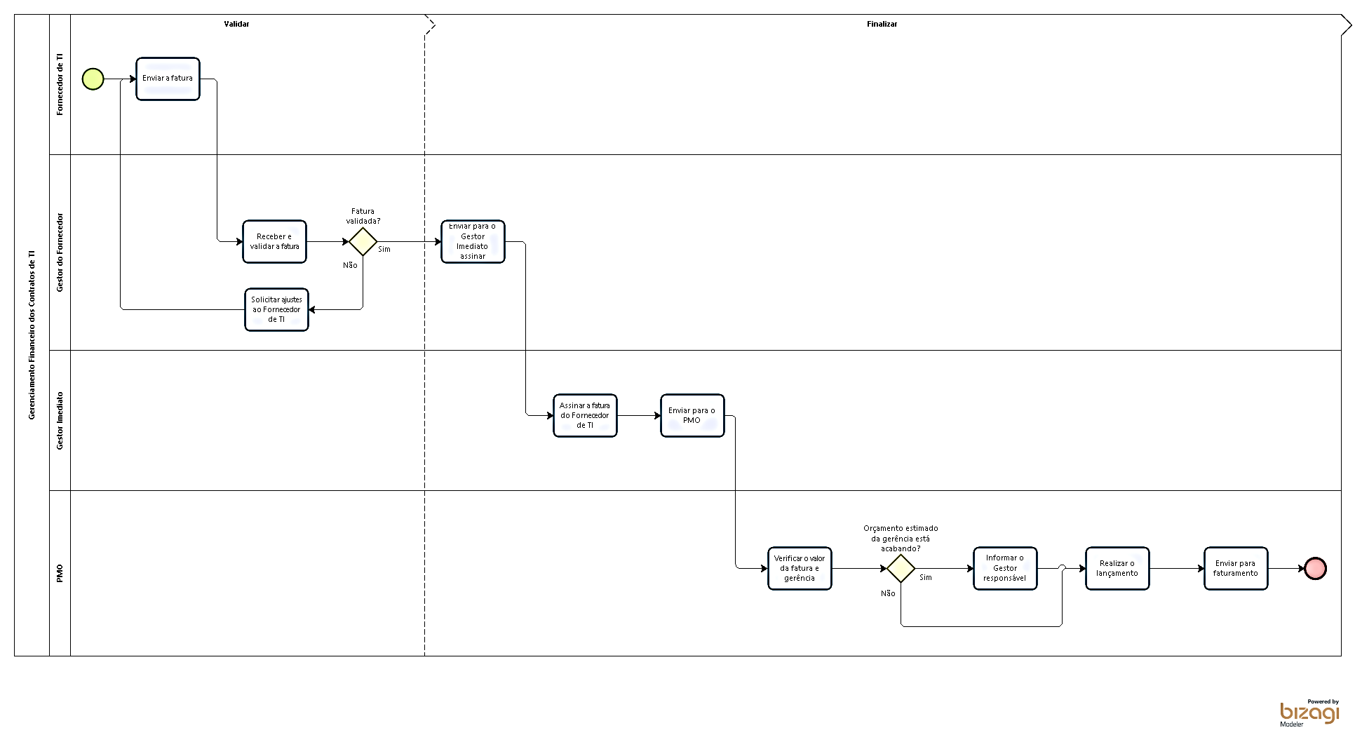

Descrição:
Atividade | Descrição
Enviar a fatura | O fornecedor de TI envia a fatura para realização do pagamento para a Smiles.
Receber e validar a fatura | O Gestor do Fornecedor deve receber a fatura e validar se descrição do serviço, entregas realizadas e se valores faturados estão corretos.  Caso seja um Fornecedor Crítico de TI, o Gestor do Fornecedor acompanha se o SLA (acordo de nível de serviço) foi cumprido ou não através do processo de Gerenciamento de Fornecedores Críticos de TI.
Solicitar ajustes ao fornecedor de TI | Caso a fatura não esteja correta, o Gestor do Fornecedor deve solicitar ajustes ao respectivo fornecedor de TI.
Enviar para o Gestor Imediato assinar | Após a validação da fatura, o Gestor do Fornecedor Crítico de TI deve solicitar a assinatura do seu respectivo Gestor.
Assinar a fatura do Fornecedor de TI | O Gestor Imediato deve assinar a fatura, após o seu colaborador ter validado os valores cobrados.
Enviar para o PMO realizar o acompanhamento | Após assinar / autorizar o pagamento da fatura o Gestor deve enviar para PMO realizar o acompanhamento dos pagamentos e orçamento da TI da Smiles.
Verificar o valor da fatura e gerência | O PMO deve verificar o valor da fatura e gerência, com o objetivo de identificar se o orçamento estimado está estourando.
Informar o Gestor responsável | Caso o orçamento estimado esteja estourando, o PMO deve informar o Gestor responsável.
Realizar o lançamento | O PMO deve realizar o lançamento do valor da fatura, com o objetivo de acompanhar os gastos efetuados pela TI da Smiles.
Enviar para faturamento | Após o lançamento do valor da fatura, o PMO deve enviar para faturamento, permitindo que o pagamento seja efetuado conforme a data da fatura.

Matriz RACI

Atividades | CIO | Fornecedor | Gestor do Fornecedor | Gestor Imediato | PMO
Responsável pelo sucesso do processo | A | - | - | - | -
Enviar a fatura | - | R | I, C | C | -
Receber e validar a fatura | - | - | R | C | -
Solicitar ajustes ao fornecedor de TI | - | - | R | C | -
Enviar para o Gestor Imediato assinar | - | - | R | I | -
Assinar a fatura do Fornecedor de TI | - | - | C | R | -
Enviar para o PMO | - | - | - | R | -
Verificar o valor da fatura e gerência | - | - | - | - | R
Informar o Gestor responsável | - | - | - | - | R
Realizar o lançamento | - | - | - | I | R
Enviar para faturamento | - | - | - | - | R

Papéis e Responsabilidades
O processo de Gerenciamento Financeiro dos Contratos de TI possui os seguintes Papéis e Responsabilidades:

- Gestor do Fornecedor: responsável por receber as faturas, analisar, validar e solicitar ajustes das faturas dos fornecedores de TI.

- Gestor imediato: responsável por assinar as faturas, após a validação do Gestor de Fornecedor.

- Fornecedor de TI: responsável por emitir a fatura e realizar as entregas conforme definido em contrato.

- PMO: responsável por realizar o lançamento das faturas, acompanhar o orçamento de cada gerência de TI, informar caso alguma gerência esteja próxima a estourar o seu orçamento estimado e informar os indicadores de desempenho do processo.

Indicadores
Para o processo de Gerenciamento Financeiro de Contratos de TI os indicadores não devem ser divulgados para todos, apenas para os respectivos gestores das áreas e diretor de TI.

Documentos de apoio
- Guia rápido do processo – Gerenciamento Financeiro de Contratos de TI.

